ΔΕΛΤΙΟ ΤΥΠΟΥ

“European School Radio” εκπαιδευτικές δράσεις 2021-2022

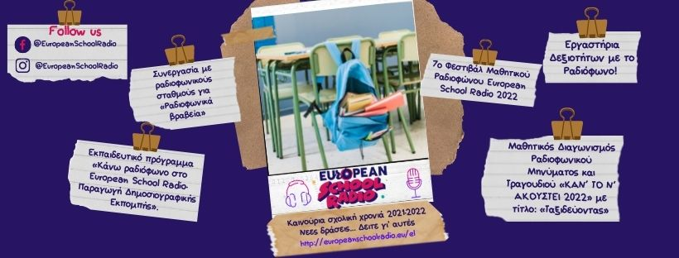
Το «European School Radio, Το Πρώτο Μαθητικό Ραδιόφωνο» βρίσκεται για τη νέα σχολική χρονιά δίπλα σε κάθε εκπαιδευτικό και μαθητή, προσφέροντας εμπειρίες μάθησης μέσα από την ενασχόληση με το ραδιόφωνο και το podcast και προετοιμάζοντας συνειδητοποιημένους ενεργούς πολίτες που δρουν για ένα καλύτερο αύριο. Με την έναρξη του έτους 2021-22, εγκαινιάζουμε παράλληλα τους νέους χώρους μας που βελτιώθηκαν υλικοτεχνικά με την δωρεά του Ιδρύματος Σταύρος Νιάρχος και βρίσκονται στο Τμήμα Μηχανικών Πληροφορικής και Ηλεκτρονικών Συστημάτων του Διεθνούς Πανεπιστημίου της Ελλάδος, επισφραγίζοντας με τον καλύτερο δυνατό τρόπο την πολυετή μας συνεργασία και παρέχοντας την ευελιξία να προσφέρουμε δια ζώσης πλούσιες εκπαιδευτικές εμπειρίες μόλις οι συνθήκες το επιτρέψουν. Ξεκινά μία νέα χρονιά, κομβική για το Μαθητικό Ραδιόφωνο, δεδομένου ότι οι νέες υποδομές μας αναπτύσσονται συστηματικά και ετοιμαζόμαστε να λανσάρουμε την επόμενη και πολύ ελκυστική εφαρμογή, μέσω του εν εξελίξει ευρωπαϊκού προγράμματος “Social Radio 2.0. The European School Radio Podcasting Community for Active Citizenship Education”!

- Εργαστήρια Δεξιοτήτων με το Ραδιόφωνο!
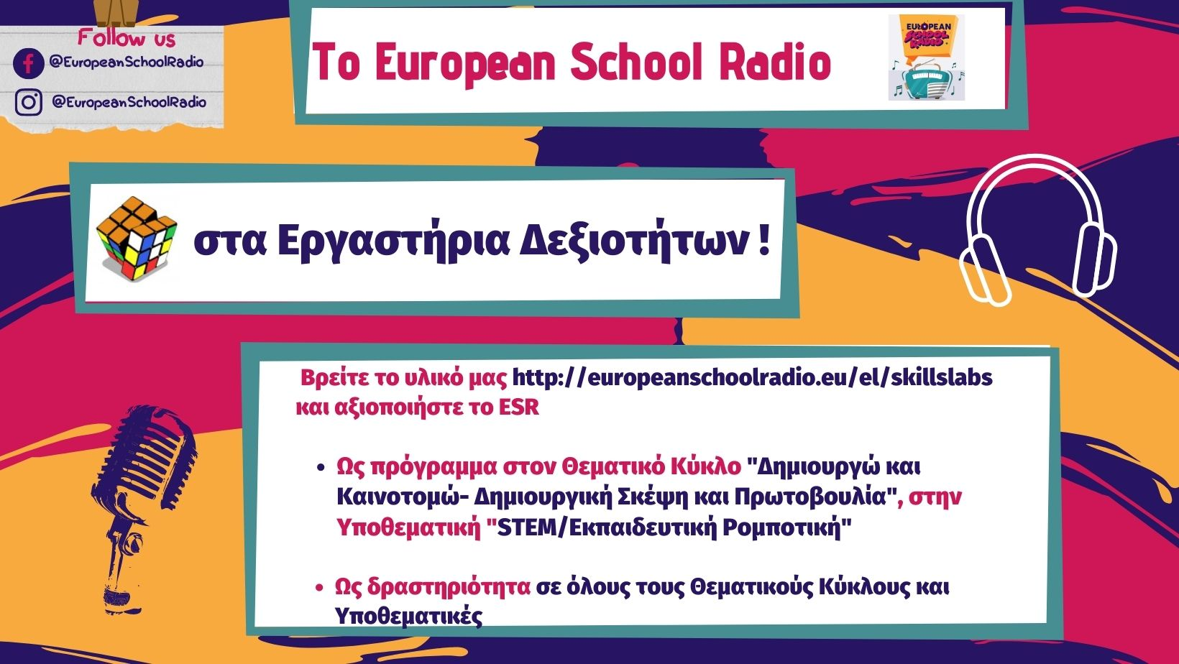
Το European School Radio βρίσκεται μεταξύ των εγκεκριμένων προγραμμάτων του ΙΕΠ, στο πλαίσιο της νέας δράσης “Πλατφόρμα 21+: Εργαστήρια Δεξιοτήτων”, ενταγμένο στον άξονα «Δημιουργώ και Καινοτομώ – Δημιουργική Σκέψη και Πρωτοβουλία» και στις υποθεματικές “Δημιουργώ, καινοτομώ, επιχειρώ” και “Νέες Τεχνολογίες”. Το Μαθητικό Ραδιόφωνο παρουσιάζεται μεταξύ των εγκεκριμένων εκπαιδευτικών προγραμμάτων στην επίσημη ιστοσελίδα Εκπαιδευτικού Υλικού του ΙΕΠ. Εκεί, μπορείτε να ανατρέξετε σε επιπλέον πληροφορίες και να αντλήσετε στοιχεία από την ταυτότητα του προγράμματος για να συμπεριλάβετε στο Σχέδιο Δράσης, αλλά μπορείτε να αξιοποιήσετε το έτοιμο προ-συμπληρωμένο Έντυπο Σχεδίου Δράσης που ετοιμάσαμε για εσάς.
Το προτεινόμενο εγκεκριμένο πρόγραμμα του φορέα μας για τα Εργαστήρια Δεξιοτήτων αγκαλιάζει κάθε πτυχή του, δίνοντας έμφαση στο εύρος των δεξιοτήτων του 21ου αιώνα που μπορεί να καλύψει.
Μπορείτε να βρείτε το διαδραστικό υλικό των 7 Εργαστηρίων (http://europeanschoolradio.eu/el/skillslabs), που δημιουργήθηκε από τον φορέα μας αποκλειστικά για τις ανάγκες της δράσης ακολουθώντας τη μεθοδολογία ανάπτυξης προγράμματος όπως προτάθηκε από το ΙΕΠ. Περιηγηθείτε στο πλούσιο περιεχόμενο, επιλέξτε μέρος ή το σύνολο των Εργαστηρίων και εντάξτε στο Σχέδιο Δράσης του σχολείου σας.
Μέχρι τις 30 Σεπτεμβρίου 2021, τα σχολεία στην Ελλάδα (Νηπιαγωγεία, Δημοτικά και Γυμνάσια) θα κατατεθούν τα Σχέδια Δράσης, στα οποία θα περιλαμβάνονται οι δραστηριότητες που θα αναπτυχθούν από όλες τις τάξεις ενταγμένες στις θεματικές που προτείνονται, σύμφωνα με το ΦΕΚ 3567/Β’ τεύχ./04-08-2021.
Επιπλέον, το πιο σημαντικό είναι ότι εκτός από ξεχωριστό πρόγραμμα στον 4ο Άξονα «Δημιουργώ και Καινοτομώ – Δημιουργική Σκέψη και Πρωτοβουλία», το ραδιόφωνο μπορεί να αξιοποιηθεί ως δραστηριότητα για κάθε θεματική! Πιο συγκεκριμένα, στο ίδιο ΦΕΚ αναφέρεται ότι μπορούν να σχεδιαστούν και υλοποιηθούν οι εξής ενδεικτικές δραστηριότητες: “κατασκευές, παρουσιάσεις, παιχνίδια, δημιουργία παιχνιδιών, θεατρικό παιχνίδι, οργάνωση έρευνας ή συνέντευξης, συμμετοχή στο εκπαιδευτικό ραδιόφωνο ή στην εκπαιδευτική τηλεόραση, εργαστηριακή δημιουργία εικονικής επιχείρησης, γνωριμία και συνέντευξη κάποιου επαγγελματία ή προσωπικότητας και διοργάνωση εκδηλώσεων”.

- Όμιλος Μαθητικού Ραδιοφώνου
Παράλληλα, όπως κάθε χρόνο, μέσω των Σχολικών Δραστηριοτήτων, θα μπορείτε να συμμετέχετε στο Ραδιόφωνο υποβάλλοντας το αντίστοιχο Σχέδιο Προγράμματος Σχολικών Δραστηριοτήτων, για το οποίο διαθέτουμε το απαραίτητο έντυπο προσυμπληρωμένο και θα βρείτε στο μενού “Υποστήριξη”, για να αναπτύξετε στον Όμιλο Ραδιοφώνου του σχολείου σας, σε περίπτωση που επιθυμείτε να δημιουργήσετε και να λειτουργήσετε μέσα στη σχολική χρονιά. Το πλαίσιο λειτουργίας των Ομίλων δίνει την ευελιξία να αναπτυχθούν κοινές δράσεις, σε συνεργασία με σχετικούς Ομίλους από άλλες σχολικές μονάδες.
- Μαθητικός Διαγωνισμός Ραδιοφωνικού Μηνύματος και Τραγουδιού «ΚΑΝ’ ΤΟ Ν’ ΑΚΟΥΣΤΕΙ 2022» με τίτλο: «Ταξιδεύοντας»
Φέτος ετοιμαστείτε για τα πιο όμορφα ταξίδια και αφήστε τους μαθητές σας να ξεδιπλώσουν την αστείρευτη φαντασία τους σε αυτή την εναλλακτική διαδρομή! Η υποβολή των συμμετοχών θα πρέπει να πραγματοποιηθεί από την 1η Δεκεμβρίου 2021 έως την 23η Ιανουαρίου 2022 στην ιστοσελίδα του European School Radio.
Πληροφορίες: http://contest.europeanschoolradio.eu/

- 7^{ο} Φεστιβάλ Μαθητικού Ραδιοφώνου European School Radio 2022
Το Φεστιβάλ, που λόγω της πανδημίας δεν πραγματοποιήθηκε τις προηγούμενες δύο σχολικές χρονιές, ευελπιστούμε φέτος να υλοποιηθεί και να συναντηθούμε όλοι στην Κέρκυρα στις 7, 8 & 9 Απριλίου 2022. Το 7ο Πανελλήνιο Φεστιβάλ Μαθητικού Ραδιοφώνου European School Radio 2022, απευθύνεται στα σχολεία Πρωτοβάθμιας και Δευτεροβάθμιας Εκπαίδευσης της Ελλάδας και της Κύπρου. Στο πλαίσιο του Φεστιβάλ περιλαμβάνεται και η Τελετή Βράβευσης του Μαθητικού Ραδιοφωνικού & Μουσικού Διαγωνισμού «Κάν’ το ν’ ακουστεί 2022», καθώς και η απονομή των “Ραδιοφωνικών Βραβείων”.
Πληροφορίες: http://fest.europeanschoolradio.eu/
- Συνεργασία με ραδιοφωνικούς σταθμούς για «Ραδιοφωνικά βραβεία»
Το European School Radio καινοτομεί ακόμα μία χρονιά! Λαμβάνοντας υπόψη το εξαιρετικά υψηλό επίπεδο των παραγωγών που φιλοξενούνται στο Μαθητικό Ραδιόφωνο, και θέλοντας να επιβραβευτεί η πολύ σημαντική προσπάθεια των μαθητών που παράγουν εκατοντάδες ραδιοφωνικές εκπομπές κάθε χρόνο, το ESR επιθυμεί να θεσπίσει μια νέα διαγωνιστική διαδικασία, τα ετήσια “Ραδιοφωνικά Βραβεία”. Αναζήτησε στήριξη σε επαγγελματικούς ραδιοφωνικούς σταθμούς, οι οποίοι θα αξιολογήσουν τις μαθητικές δημιουργίες και θα αναδείξουν τους νέους και επίδοξους ραδιοφωνικούς παραγωγούς του αύριο! Στο πλαίσιο αυτό, τα σχολεία που συμμετέχουν στο ραδιοφωνικό πρόγραμμα της χρονιάς, θα έχουν τη δυνατότητα να δηλώσουν πως επιθυμούν να διαγωνιστούν σε μία από τις κατηγορίες των Βραβείων για τις ραδιοφωνικές εκπομπές/podcasts. Για περισσότερες πληροφορίες θα υπάρξει νεότερη ανακοίνωση σύντομα.
- Εκπαιδευτικό πρόγραμμα «Κάνω ραδιόφωνο στο European School Radio- Παραγωγή Δημοσιογραφικής Εκπομπής».
Θα δοθεί η δυνατότητα στα σχολεία να συμμετέχουν στα τρίωρα εκπαιδευτικά προγράμματα του ραδιοφώνου με μεθόδους εξ αποστάσεως εκπαίδευσης ή και δια ζώσης εφόσον είναι εφικτό. Οι πληροφορίες για τη διαδικασία και τις δηλώσεις συμμετοχής θα ανακοινωθούν σε επόμενο χρονικό διάστημα.
Πληροφορίες: https://society.europeanschoolradio.eu/edu-thess/
- Προτάσεις για ραδιοφωνικό εξοπλισμό στα σχολεία
Μέσα από την πορεία όλων αυτών των ετών και με αφορμή το ενδιαφέρον που υπάρχει από τα σχολεία, σύντομα το European School Radio θα δημιουργήσει έναν συνοπτικό οδηγό προς τα σχολεία που θα προτείνεται εξοπλισμός, ώστε να δημιουργηθεί ένας αξιόλογος χώρος για τις ηχογραφήσεις σε κάθε σχολείο και να υπάρχει ένα ραδιοφωνικό στούντιο για τις εκπομπές/podcast των μαθητών.
Μείνετε συντονισμένοι!

Επικοινωνία
Γενική Υποστήριξη: support@europeanschoolradio.eu
Φεστιβάλ: fest@europeanschoolradio.eu
Διαγωνισμός: contest@europeanschoolradio.eu
Εκπαιδευτικό πρόγραμμα Θεσσαλονίκης: eduthess@europeanschoolradio.eu

